**Содержание**

1. Теоретическая часть 3

Автоматизированное рабочее место конечного пользователя 3

2. Практическая часть 6

2.1 Использование программы MS Word 2003 6

2.2 Использование программы MS Excel 2003 7

2.3 Использование программы MS Access 2003 11

1. Теоретическая часть

Автоматизированное рабочее место конечного пользователя

Использование различных технологий на рабочем месте, децентрализация управления влечет за собой децентрализованную обработку информации и децентрализованное применение средств вычислительной техники непосредственно на рабочем месте.

В таких системах автоматизированное рабочее место является главным инструментом общения человека с вычислительных системах, используемый для контроля производственно-хозяйственной деятельности, изменения значений отдельных данных в автоматизированных информационных системах для решения текущих задач и анализа функций управления.

Автоматизированное рабочее место (АРМ) можно определить как совокупность информационно-программно-технических ресурсов, обеспечивающую конечному пользователю обработку данных и автоматизацию управленческой предметной области.

Принципы создания АРМ:

1. Максимальная ориентация на конечного пользователя, достигаемая созданием инструментальных средств адаптации АРМ к уровню подготовки пользователя, возможностей его обучения и самообучения.
2. Формализация профессиональных знаний, то есть возможность предоставления с помощью АРМ самостоятельно автоматизировать новые функции и решать новые задачи в процессе накопления опыта работы с системой.
3. Проблемная ориентация АРМ на решение определенного класса задач, объединенных общей технологией обработки информации, единством режимов работы и эксплуатации, что характерно для специалистов экономических служб.
4. Модульность построения, обеспечивающая сопряжение АРМ с другими элементами системы обработки информации, а также модификацию и наращивание возможностей АРМ без прерывания его функционирования.
5. Эргономичность, то есть создание для пользователя комфортных условий труда и дружественного интерфейса общения с системой.

Эффективность АРМ следует рассматривать как интегральный показатель уровня реализации приведенных выше принципов, отнесенного к затратам по созданию и эксплуатации системы.

Функционирование АРМ может дать эффект только при условии правильного распределения функций и нагрузки между человеком и машинными средствами обработки информации, ядром которых является ЭВМ.

Лишь тогда АРМ станет средством повышения не только производительности труда и эффективности управления, но и социальной комфортности специалистов.

В основу классификации АРМ может быть положен ряд классификационных признаков.

С учетом областей применения возможна классификация АРМ по функциональному признаку:

1. АРМ административно - управленческого персонала;
2. АРМ проектировщика радиоэлектронной аппаратуры, автоматизированных систем управления и т.д.
3. АРМ специалиста в области экономики, математики, физики, и т. д.
4. АРМ производственно - технологического назначения.

Важным классификационным признаком АРМ является режим его эксплуатации, по которому выделяются: одиночный, групповой и сетевой режимы эксплуатации.

Одним из подходов к классификации АРМ является их систематизация по видам решаемых задач. Возможны следующие группы АРМ:

1. Для решения информационно-вычислительных задач;
2. Для решения задач подготовки и ввода данных;
3. Для решения информационно-справочных задач;
4. Для решения задач бухгалтерского учета;
5. Для решения задач статистической обработки данных,
6. Для решения задач аналитических расчетов.

Обоснованное отнесения АРМ к определенной группе будет способствовать более глубокому и тщательному анализу, возможности сравнительной оценки различных однотипных АРМ с целью выбора наиболее предпочтительного.

2. Практическая часть

2.1 Использование программы MS Word 2003

*1. Последовательность шагов по созданию письма с диаграммой, подготовленной в Excel:*

1. Открыть документ Microsoft Word.
2. В меню «Файл» выбрать команду «Создать».
3. В [области задач](javascript:AppendPopup(this,'166881870_1')) «Создание документа» в группе Шаблоны выбрать параметр «На моем компьютере».
4. Выбрать вкладку «Письма и факсы».
5. Дважды щелкнуть значок «Мастер писем».
6. Следуя инструкциям Мастера писем ввести реквизиты письма.
7. Открыть таблицу Microsoft Excel, содержащую диаграмму.
8. Выделить необходимую диаграмму.
9. Нажать кнопку «Копировать».
10. Перейти в документ Word с письмом, а затем выбрать место вставки объекта и установить в нем курсор.
11. Выбрать команду «Специальная вставка» в меню «Правка».
12. Для создания внедренного объекта в открывшемся окне выбрать вариант «Вставить». В списке «Как» выбрать значение, содержащее слово «объект»: Диаграмма Microsoft Office Excel (объект).
13. Осуществить необходимую редакцию документа.

*2. Описать порядок создания объектов WordArt.*

1. На панели инструментов «Рисование» нажать кнопку «Добавить объект WordArt»
2. Выбрать нужный объект [WordArt](mk:@MSITStore:C:\Program%20Files\Microsoft%20Office\OFFICE11\1049\ofmain11.chm::/html/pphowInsertWordArtDrawingObject.htm##), а затем нажмите кнопку «OK».
3. В диалоговом окне «Изменение текста WordArt» ввести нужный текст. В этом же окне можно выполнить одно из следующих действий:
   * чтобы изменить тип шрифта, выбрать нужный шрифт в поле «Шрифт»;
   * чтобы изменить размер шрифта, выбрать размер в поле «Размер»;
   * чтобы сделать текст полужирным, нажать кнопку «Полужирный»;
   * чтобы сделать текст наклонным, нажать кнопку «Курсив».
4. Для завершения создания объекта нажать кнопку «ОК»

2.2 Использование программы MS Excel 2003

*1. С помощью подбора параметров решить уравнение 2*X2-9*X+5=1*

Введя в ячейку В2 формулу для решения заданного уравнения и оставив ячейку В1 пустой для нахождения неизвестного параметра Х, выберем в меню «Сервис» команду «Подбор параметра». Установим исходные значения (Рисунок 1).

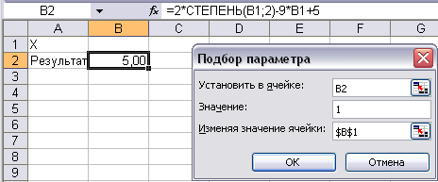

Рисунок 1 – Использование функции Подбор параметра

Нажав кнопку «ОК» получим результат подбора параметра (Рисунок 2).

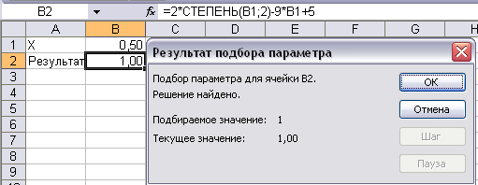

Рисунок 2 – Результат подбора параметра

Таким образом, уравнение 2*X2-9*X+5=1 верно при Х=0,5.

*2. Описать формулы, которые надо ввести в таблицу 1 для расчета премии рабочим. Премия начисляется, если количество изготовленных деталей больше 50. За каждую деталь свыше 50 премия 100 руб.*

Таблица 1 – Исходные данные

|  |  |  |  |  |  |
| --- | --- | --- | --- | --- | --- |
| Фамилия рабочего | Количество деталей | | | | Премия |
| Январь | Февраль | Март | I квартал |
| Шнуров | 15 | 18 | 17 | 50 | 0 |
| Ломов | 18 | 21 | 19 | 58 | 800 р. |
| Носов | 17 | 15 | 14 | 46 | 0 |
| Денисов | 17 | 14 | 16 | 47 | 0 |
| Захаров | 20 | 20 | 11 | 51 | 100 р. |

Для решения задачи воспользуемся функцией ЕСЛИ. Ее использование представлено на Рисунке 3. Так, для рабочего по фамилии Шнуров размер премии будет рассчитываться в ячейке F3 по формуле ЕСЛИ(I16;100*(E3-50);0).

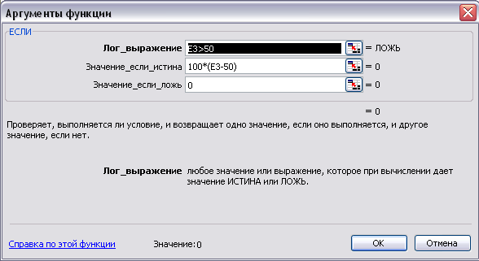

Рисунок 3 – Задание аргументов функции ЕСЛИ для ячейки F3

Таким образом, в столбец F для расчета суммы премий необходимо ввести формулы представленные в Таблице 2.

Таблица 2 – Решение задачи с использованием функции ЕСЛИ MS Excel

|  |  |  |  |  |  |  |
| --- | --- | --- | --- | --- | --- | --- |
|  | A | B | C | D | E | F |
| 1 | Фамилия рабочего | Количество деталей | | | | Премия |
| 2 | Январь | Февраль | Март | I квартал |
| 3 | Шнуров | 15 | 18 | 17 | 50 | =ЕСЛИ(I16;100*(E3-50);0) |
| 4 | Ломов | 18 | 21 | 19 | 58 | =ЕСЛИ(E4>50;100*(E4-50);0) |
| 5 | Носов | 17 | 15 | 14 | 46 | =ЕСЛИ(E5>50;100*(E5-50);0) |
| 6 | Денисов | 17 | 14 | 16 | 47 | =ЕСЛИ(E6>50;100*(E6-50);0) |
| 7 | Захаров | 20 | 20 | 11 | 51 | =ЕСЛИ(E7>50;100*(E7-50);0) |

1. *Описать вычисление суммарных значений в столбце «Второй квартал» (таблица 3) и построение диаграммы.*

Таблица 3 - Заработная плата сотрудников предприятия

|  |  |  |  |  |
| --- | --- | --- | --- | --- |
| Фамилия | Апрель | Май | Июнь | Второй квартал |
| Савин | 2500 | 3400 | 3100 | 9000 |
| Рублев | 4200 | 4700 | 4500 | 13400 |
| Якимов | 3800 | 4100 | 3900 | 11800 |
| Итого: | 10500 | 12200 | 11500 | 34200 |

Для вычисления суммарных значений в столбце «Второй квартал» необходимо ввести в данный столбец формулы, осуществляющие расчет по исходным данным. Данные формулы приведены в Таблице 4.

Таблица 4 – Решение задачи с использованием СУММ MS Excel

|  |  |  |  |  |  |
| --- | --- | --- | --- | --- | --- |
|  | A | B | C | D | E |
| 1 | Фамилия | Апрель | Май | Июнь | Второй  квартал |
| 2 | Савин | 2 500,00р. | 3 400,00р. | 3 100,00р. | =СУММ(B2:D2) |
| 3 | Рублев | 4 200,00р. | 4 700,00р. | 4 500,00р. | =СУММ(B3:D3) |
| 4 | Якимов | 3 800,00р. | 4 100,00р. | 3 900,00р. | =СУММ(B4:D4) |
| 5 | Итого: | 10 500,00р. | 12 200,00р. | 11 500,00р. | =СУММ(B5:D5)  либо  =СУММ(E2:E4) |

Последовательность построения диаграммы:

1) Выбрать в меню «Вставка» команду «Диаграмма».

2) В открывшемся окне выбрать тип диаграммы: обычная гистограмма. Нажать кнопку «Далее».

3) Указать диапазон данных в столбцах: =Лист2!$B$2:$D$4

4) Перейти во вкладку «Ряд» и задать имена ряда, указать диапазон подписей по оси Х (Рисунок 4). Нажать кнопку «Далее».

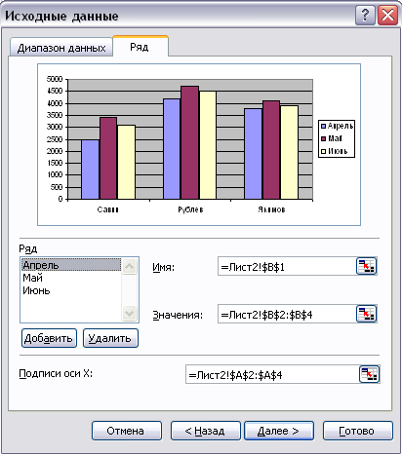

Рисунок 4 – Исходные данные для построения диаграммы

5) В открывшемся окне во вкладке «Заголовки» ввести название диаграммы. Нажать кнопку «Далее».

6) Задать место размещения диаграммы и нажать кнопку «Готово».

7) Вызвать контекстное меню щелкнув правой кнопкой по оси ординат выбрать в нем команду «Формат оси». В открывшемся окне открыть вкладку «Шкала» и задать максимальное значение 6000 и цену делений 2000. Нажать кнопку «ОК».

8) Вручную отредактировать длину и ширину диаграммы. Полученная диаграмма представлена на рисунке 5.



Рисунок 5 – Заработная плата сотрудников.

2.3 Использование программы MS Access 2003

*Описать порядок создания таблицы 5 в режиме КОНСТРУКТОР и запроса, для расчета зарплаты оператора туристической фирмы, если зарплата рассчитывается как ОКЛАД + 1,5% от стоимости проданной путевки.*

Таблица 5 – Исходные данные

|  |  |  |  |  |
| --- | --- | --- | --- | --- |
| **Фамилия оператора** | **Оклад** | **Количество проданных путевок** | **Дата продажи** | **Стоимость одной путевки** |
| Федоров | 2600р | 4 | 24.04.2006 | 5200р |
| Устинов | 3100р | 2 | 25.04.2006 | 4170р |
| Федоров | 2600р | 3 | 25.04.2006 | 7500р |
| Ласкина | 2400р | 5 | 26.04.2006 | 6090р |

В объекте «Таблицы» выбрать «Создание таблицы в режиме конструктора». В открывшейся таблице ввести следующие значения:



Рисунок 6 – Создание таблицы «Работники» в режиме конструктора

Правой кнопкой щелкнуть по строке «Код» в открывшемся меню выбрать команду «Ключевое поле».

Далее закрыть таблицу. Программа предложит сохранить изменения структуры таблицы, нажать кнопку «Да». В открывшемся окне задать имя таблицы, например «Работники», нажать кнопку «ОК».

В объекте «Таблицы» выбрать созданную базу данных «Работники», заполнить ее (Рисунок 7) и закрыть.

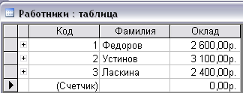

Рисунок 7 – Таблица «Работники»

Аналогичным образом создать таблицу «Исходные данные» (Рисунок 8). Однако при заполнении типа данных поля «Фамилия» выбрать «Мастер подстановок» и в открывшихся окнах выбрать подстановку фамилии из созданной ранее таблицы «Работники». Аналогичным образом заполнить тип данных для поля «Оклад».

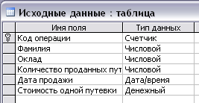

Рисунок 8 - Создание таблицы «Исходные данные» в режиме конструктора

В объекте «Таблицы» выбрать созданную базу данных «Исходные данные», заполнить ее (Рисунок 9) и закрыть.

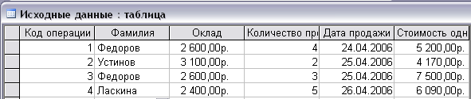

Рисунок 9 – Таблица «Исходные данные»

В объекте «Запросы» выбрать команду «Создание запроса в режиме конструктора». Добавить таблицу «Исходные данные», в поля запроса из данной таблицы добавить поля «Код операции» и «Фамилия». Добавить поле «Премия», для расчета которой с помощью построителя выражений ввести выражение: Премия: [Исходные данные]![Количество проданных путевок]*[Исходные данные]![Стоимость одной путевки]*0,015. Закрыть запрос, сохранить его под именем «Расчет премии».

В объекте «Запросы» выбрать команду «Создание запроса с помощью мастера». Из таблицы «Работники» выбрать поля «Фамилия» и «Оклад» из запроса «Расчет премии» выбрать поле «Премия», нажать кнопку «Далее». В открывшемся окне выбрать итоговый отчет с вычислением итоговых значений по полю «Премия». Нажать кнопку «Далее». Задать имя запроса, например «Оклад и премия». Нажать кнопку «Готово» и просмотреть получившиеся результаты (Рисунок 10).

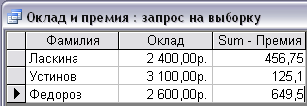

Рисунок 10 – Запрос «Оклад и премия»

В объекте «Запросы» выбрать команду «Создание запроса в режиме конструктора». Добавить поле «Фамилия» из запроса «Оклад и премия». Создать поле «Зарплата», в которое ввести выражение: Зарплата: [Оклад и премия]!Оклад+[Оклад и премия]![Sum-Премия]. Сохранить изменения запроса под именем «Зарплата» (Рисунок 11).

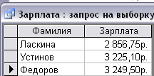

Рисунок 11 – Запрос «Зарплата»